Einladung
zur
Hauptversammlung des EV
(gem. der Statuten des EV: § 8 Ordentliche Hauptversammlung)

Wann: 28. September 2011 , 18.00 Uhr
Wo: Restaurant Lahodny

1220 Wien, Aspernstraße 117a

Tagesordnung:

1. Begrüßung der ElternvertreterInnen (EV) insbesondere der neuen EV (kurze Vorstellung)
2. Tätigkeitsbericht des Elternausschusses zum Schuljahr 2010/11
3. Bericht der Rechnungsprüfer (Kassier) zum Schuljahr 2010/11
4. Entlastung des bisherigen Elternausschusses 2010/11
5. Wahl der EV-Organe für das Schuljahr 2011/12, Wahlleiter übernimmt zwischendurch den Vorsitz
5.1 Zur Wahl stehen EV-Vorsitzende, Kassier und Schriftführer sowie jeweils 1 Stellvertreterin bzw. Stellvertreter
5.2 Übernahme der Sitzung durch den (event. neuen) EV-Vorsitz
6. Allfällige Anträge der Lehrerinnen bzw. Lehrer (Vergleich Ausgaben 2010/11)
7. Beschlussfassung über folgende Anträge:
7.1 Pokale und Medaillen fürs Sommerfest
7.2 Förderung der laufenden Kinder bei offiziellen Veranstaltungen (Sponsorsuche ?)
7.3 Anschaffen von neuen Skihelmen nach Bedarfserhebung, wieviele vorhandene sind verwendbar?
7.4 Anschaffen und Verkauf von T-Shirts, bzw. Lauf-T-Shirts nach Bedarfserhebung
7.5 Beschlussfassung über die Höhe des EV-Beitrages für das Schuljahr 2011/12 (bisher 15€/Kind/Jahr)
7.6 Einmalige Förderung aller Klassen? pro Klasse auf Ersuchen
7.7 Zuschuesse/Foerderungen fuer (allfällige Erhöhung?)

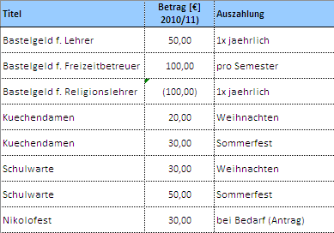

7.8 Diverse Fixkosten

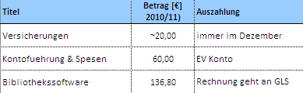

7.9 Weiterführung der Homepage des EV http://www.hammerfestweg1.at und Übernahme der Internetkosten von €14,90, Überlegungen wer die HP im kommenden Jahr weiterführen will
7.10 Übernahme der Kosten für die Anschaffung von Reisig, Adventkranz binden, Anschaffung eines Weihnachtsbaumes, Weihnachtsfest am 16.12. 2011
7.11 Unterstützung der Radfahrprüfungen der 4. Klassen (Kosten 2010/11 rd. 300€)
7.12 Weihnachtsfest und Sommerfest mit Tombola, Abstimmung über diverse Anschaffungen (Getränke, Essen, Reparatur von Tischen, Trillerpfeife, Jeton..)
7.13 Tag der offenen Tür, Beteiligung des EV mit Obst und Säften? Sponsoring MAX? wer noch?
7.14 Unterstützung diverser Kurse in der Schule: Legasthenie, Englischkurs
7.15 FSME-Impfung Organisation durch den EV (Andi Lang?)
7.16 Abstimmung über den Beitritt zum EV-Landesverband (wurde in den Vorjahren abgelehnt, 8€/Klasse/Jahr)
8. Bericht über den Klassendiebstahl in der 3a im Feber 2011, Vorgangsweise zur Verhinderung weiterer Diebstähle (CB)
8.1 Korrekter Ablauf bei Ausborgen von Profi-Videogeräten anläßlich von Aufführungen die gesamte Schule betreffend sowie Ankauf von CD’s bzw. DVD’s
8.2 Heurigengarnituren

9. Weiteres in alllerletzter Minute

Wir freuen uns auf Euer Kommen
und wünschen einen informativen Abend!

Mit herzlichen Grüßen

Andrea Kunz-Luef, (4a)  Schriftführerin | Verena Franz, (2d)  EV-Vorsitzende | Andreas Lang, (4d)  Kassier

